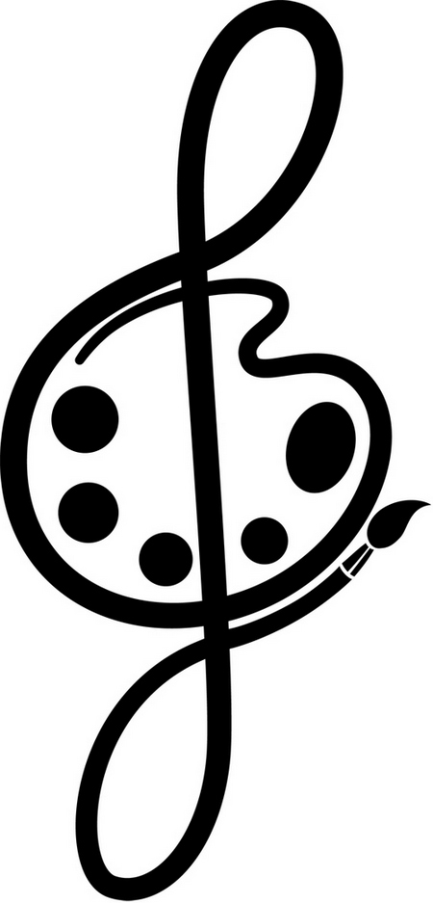
Муниципальное бюджетное учреждение дополнительного образования
«Детская школа искусств №2» города Магнитогорска
(МБУДО «ДШИ №2» г. Магнитогорска)
ИНН 7444201262 КПП 745601001 ОГРН 1027402062478
455000, г. Магнитогорск, ул. Московская, д. 21 тел: (3519) 20-66-17 (факс), 22-51-06; e-mail: artschool2@list.ru
Информационное письмо
Уважаемые коллеги!
МБУДО «Детская школа искусств №2» г. Магнитогорска приглашает принять участие в Региональном конкурсе русской песни «Уральский хоровод».
В этом году конкурс приурочен празднованию 95-летия города Магнитогорска. В связи с этим, программа выступления может включать русскую народную песню, либо песню о Магнитогорске.
Количество заявок ограничено (не более 10 заявок от учреждения).
В общей сложности по времени звучания, выступление не должно превышать 3:00 минут.
Приём заявок осуществляется строго до 8 февраля включительно на электронный адрес: artschool2@list.ru с пометкой «Уральский хоровод».

